|  |  |  |  |  |  |
| --- | --- | --- | --- | --- | --- |
| **주차** | 4-2 7주차 | **기간** | 2023.8.6~ 2024.8.12 | **지도교수** | (서명) |
| 이번주 한일 요약 | - bug fix  - 캐릭터 애니메이션 이어서  - 절단 부위 생성 이어서 | | | | |

작성자(학번 이름): 2018182037 조상준

팀명:

<작업 내용>

- 버그 fix

- time 출력 시 언리얼 로그 오류가 계속 뜨는 문제 코드 수정

- 캐릭터 리깅작업

* 기존 모델을 언리얼 기본 캐릭터 포즈와 일치하도록 변경
* 리깅도 이에 맞게 변경하는 작업

- 절단 부위 생성(중점연구)

스켈레탈 메쉬를 스태틱 메쉬로 변경 후 절단하는 부분 구현 성공

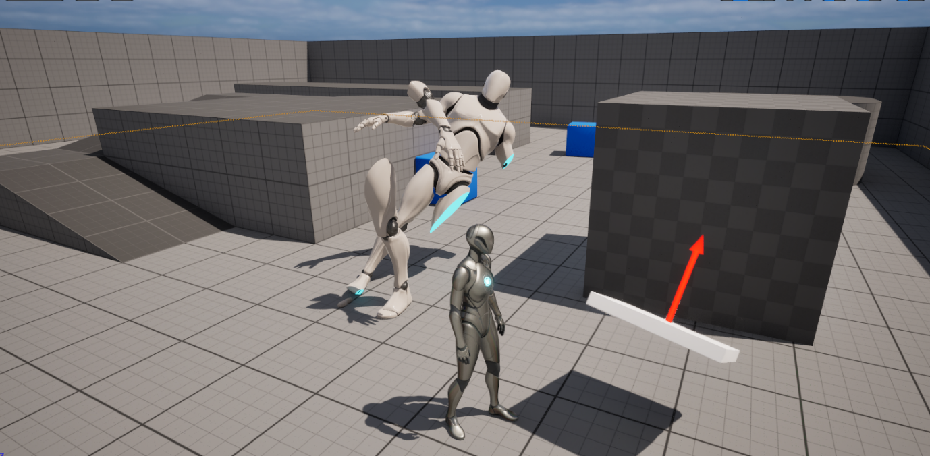

|  |  |  |  |
| --- | --- | --- | --- |
| **문제점 정리** |  | | |
| **해결방안** |  | | |
| **다음주차** | 4-2 8주차 | **다음기간** | 2023.8.13~ 2024.8.19 |
| **다음주 할일** | - 캐릭터 애니메이션 이어서  - 절단부분 이어서  - AI 작업 | | |
| **지도 교수**  **Comment** |  | | |